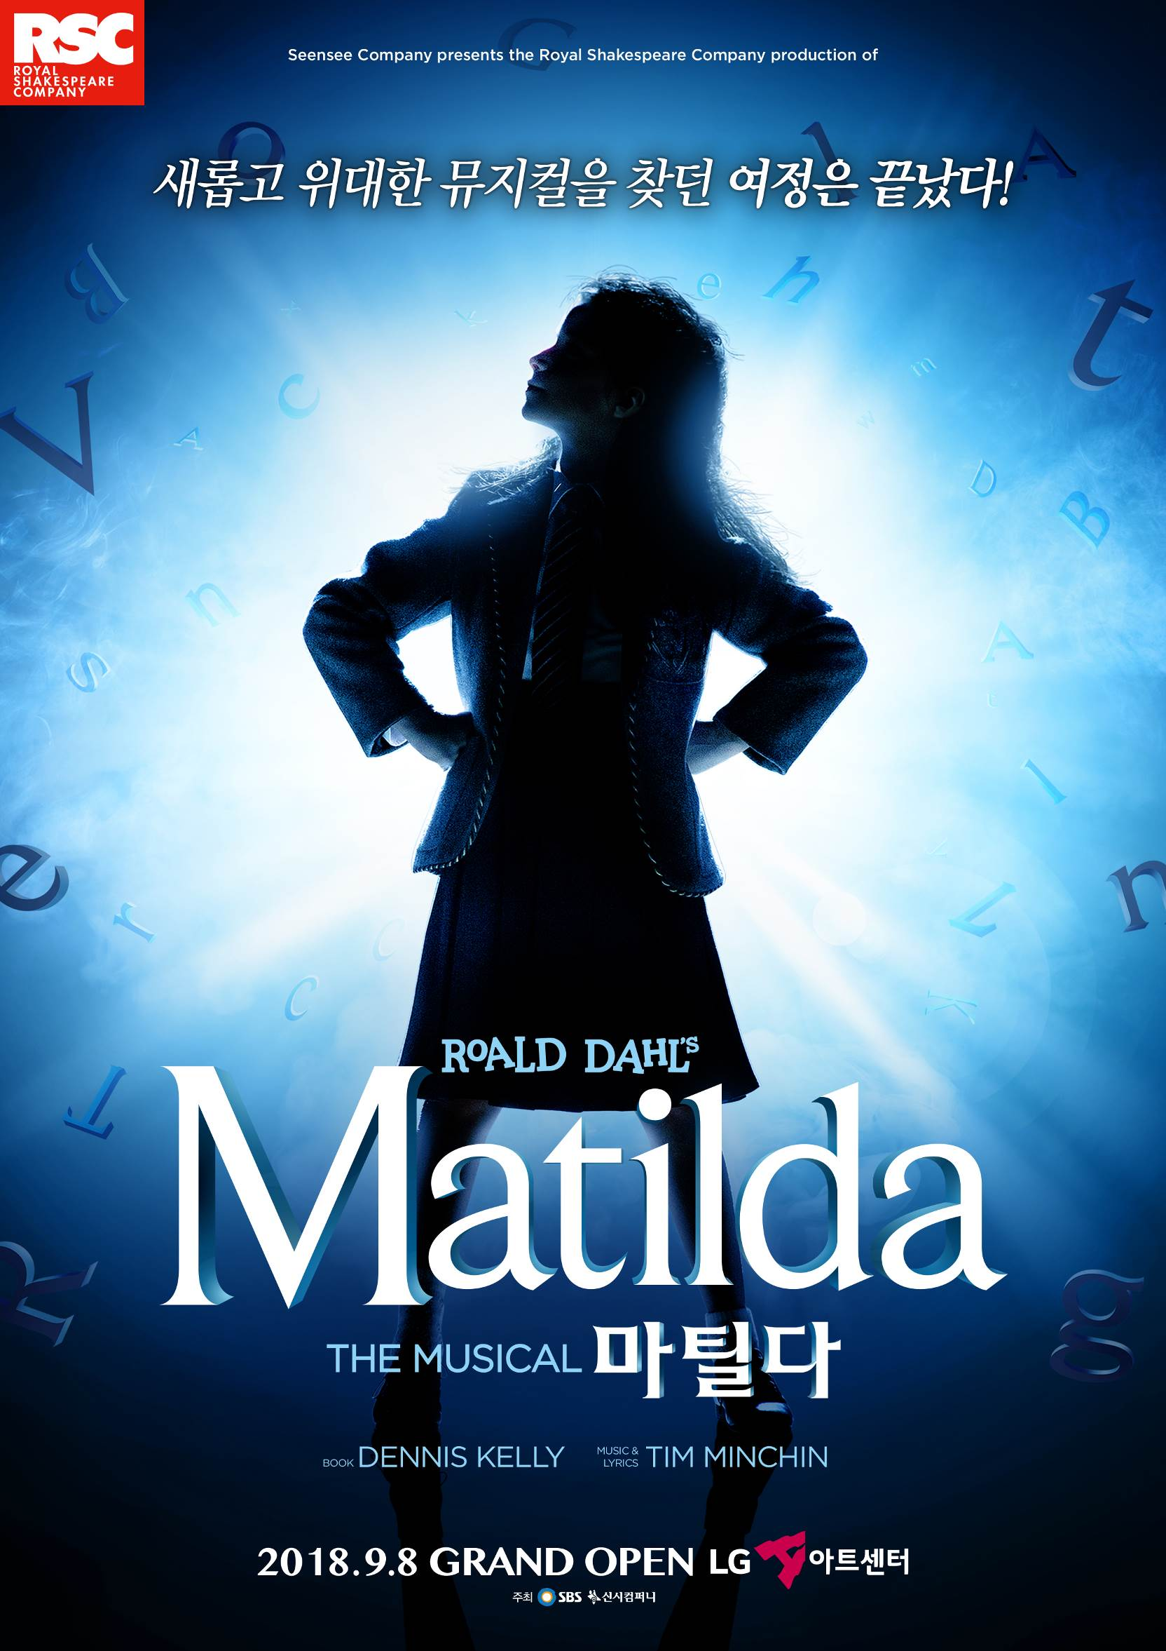

새롭고 위대한 뮤지컬을 찾던 여정은 끝났다!
뮤지컬 <마틸다>

신시컴퍼니는 오는 2018년 9월 8일부터 5개월간
웨스트엔드 최신 뮤지컬 <마틸다>를 LG아트센터에서 공연한다.

영국 명문극단 로열 셰익스피어 컴퍼니,
20세기 가장 위대한 작가 로알드 달의 대표소설을 뮤지컬화 하다!
<마틸다>는 139년 전통의 영국 최고 명문극단 로열 셰익스피어 컴퍼니(Royal Shakespeare Company : RSC)가 뮤지컬 <레미제라블>이후 25년만에 새롭게 탄생시킨 뮤지컬이다. 20세기 가장 위대한 아동문학가이자 <찰리와 초콜릿 공장>으로 친숙한 작가 로알드 달(Roald Dahl)의 동명소설이 원작으로, 똑똑하고 책 읽기를 좋아하는 어린 소녀 마틸다가 부모와 학교 교장의 부당함으로부터 온전히 제 힘으로 벗어나, 진정한 자아와 행복을 찾아가는 과정을 유쾌하고 따뜻하게 그려낸 작품이다. 뮤지컬 <마틸다>는 7년간의 연구와 개발 후 2010년 트라이 아웃 과정을 거쳐 2011년 웨스트엔드 캠브리지 씨어터(Cambridge Theatre)에서 초연되어 현재까지 성황리에 공연 중이다.

웨스트엔드 최고의 크리에이터들이 완성한 경이로운 뮤지컬 <마틸다>,
웨스트엔드 최신 블록버스터로 각광받다!
웨스트엔드 뮤지컬 창작의 정점에 서있는 연출 매튜 와처스(Matthew Warchus)와 뮤지컬 <빌리 엘리어트>로 친숙한 천재안무가 피터 달링(Peter Darling), 세계적인 싱어송라이터 팀 민친(Tim Minchin), 영화 <해리포터>와 뮤지컬 <고스트>로 마술적인 무대를 선사해 준 폴 키이브(Paul Kieve) 등 최고의 크리에이티브팀이 모여 완성한 경이로운 뮤지컬 <마틸다>는 <라이온 킹>, <위키드>이후 실로 오랜만에 모든 세대(온 가족)에게 어필하는 최신 블록버스터 뮤지컬로서 각광받고 있다.

올리비에상 7개 부문 수상으로 역대 최다 수상의 영예!
언론과 평단을 통해 엄청난 찬사를 받다!
뮤지컬 <마틸다>는 영국의 대표적 언론 <가디언>, <데일리 텔레그래프>, <데일리 메일>, <메일 온 선데이>, <타임즈>, <이브닝 스탠다드>, <데일리 익스프레스>, <인디펜던트>, <선데이 익스프레스>, <타임 아웃>들로부터 ‘별 다섯 개 ★★★★★ (만점)’의 찬사를 이끌어 냈으며, 영국 최고 권위의 올리비에상(Olivier Awards)에서 베스트 뮤지컬상을 포함 7개 부문에서 수상하며 역대 최다 수상의 기록을 세웠다. 2013년, 미국 브로드웨이에도 진출한 뮤지컬 <마틸다>는 토니상(Tony Awards) 극본상 등 4개 부문 수상, 드라마데스크상(Drama Desk Award) 5개 부문을 수상하였고, “소문 그대로다.” -뉴욕 포스트, “경이롭다. 진정한 기적” -타임 매거진 등의 찬사를 받았다. 웨스트엔드와 브로드웨이에서의 성공에 이어 영국 웨스트엔드, 호주, 뉴질랜드, 전미투어가 공연되었으며, 현재도 영국 전역과 아일랜드 투어 등이 진행되고 있다.

아시아 최초, 비 영어권 최초 <마틸다> 한국 공연!
신시컴퍼니 30주년 기념 공연으로 제작되다!
뮤지컬 <마틸다> 한국 공연은 아시아 최초, 비영어권 최초 공연이다. 특히 신시컴퍼니에게는 창단 30주년을 맞이한 해에 공연되는 작품으로서 더 큰 의미를 지니고 있다. 박명성 프로듀서는 “뮤지컬 <마틸다>는 동화적 상상력을 품은 무대와 의상, 감탄을 연발하게 만드는 연출과 안무 등 볼거리가 가득한 공연이다. 주요 뮤지컬 관객인 2-30대 성인 관객뿐만 아니라 어린이부터 장년층까지 전 연령층이 즐길 수 있는 작품이다. 미래의 30년을 앞서 준비해야 하는 극단의 사명감을 가지고, 관객의 저변확대를 이룰 수 있는 작품으로 <마틸다>를 선택했다.”고 말했다. 때문에 특별히 심혈을 기울인 번역, 8개월에 걸친 배우 오디션, 연습실 총 9개를 사용하는 10주간의 연습실 연습과 5주간의 무대 리허설, 4주간의 무대 셋업, 9회의 프리뷰를 통해 어느 공연보다도 완벽하게 준비된 모습으로 관객들을 만날 예정이다.

46명 선발에 1800명 지원,
치열한 오디션을 통해 최고의 배우들을 선발하다!
총 참여인원 46명을 선발하는 오디션에 참여한 참가인원은 1800명, 특히 주인공 마틸다 역은 실로 여느 뮤지컬의 여자주인공을 선발하는 오디션보다도 치열했다. 600명의 경쟁자를 이기고 선발된 어린이는 황예영, 안소명, 이지나, 설가은으로, 진지함과 고도의 집중력으로 심사위원들을 매료시켰고 연출진들의 만장일치로 선발되었다. 마틸다의 따뜻한 조력자 허니 선생님은 오랜만에 뮤지컬에서 만나는 방진의와 신예 박혜미가 맡았다. 또한 소설 <마틸다>에도 섬세하게 묘사되어 있는 악독한 캐릭터들인 교장 미스 트런치불 역에는 김우형과 최재림이, 미세스 웜우드 역에는 최정원과 강웅곤이, 미스터 웜우드 역에는 현순철과 문성혁이 캐스팅되었다. 미스 트런치불과 웜우드 부부, 이 외모적으로도 연기적으로도 극악할 만한 캐릭터는 이전에는 우리가 한번도 경험해보지 못한 상상을 초월하는 것으로, 연기하는 배우들에게는 생에 다시 경험하기 어려운 연기변신의 기회가 될 것이며, 관객들에게는 엄청난 즐거움을 안겨줄 것이다.
또한 <마틸다>의 주목할 점은, 뮤지컬 <빌리 엘리어트>를 통해 관객들에게 큰 사랑을 받았던 아역배우들이 대거 출연한다는 것이다. 주인공 빌리 역으로 박수갈채를 받았던 성지환과 에릭테일러, 마이클 역의 유호열과 강희준, 곽이안, 데비 역의 김요나, 스몰보이 역의 성주환 등 총 7명의 아역배우들이 <마틸다>에도 함께 한다. 이들은 오랜 기간의 <빌리 엘리어트> 트레이닝과 공연을 통해 다져진 자신감과, 무대에 대한 이해, 빼어난 실력으로 <마틸다> 연출진들을 만족시켰다. 그 밖에도 많은 뮤지컬에서 아역으로 활발하게 활동한 문서윤과 이태경, 그리고 신예 아역배우들이 한국 최고의 실력을 자랑하는 성인 앙상블 군단과 함께 뮤지컬 <마틸다>를 완성한다. 특히 이 작품은 성인 배우와 아역 배우들의 개성 넘치는 연기는 물론 똑같은 난이도의 안무를 칼군무로 선보이는 보기 드문 작품으로, 엄청난 에너지와 카타르시스를 관객들에게 선사할 것이다.

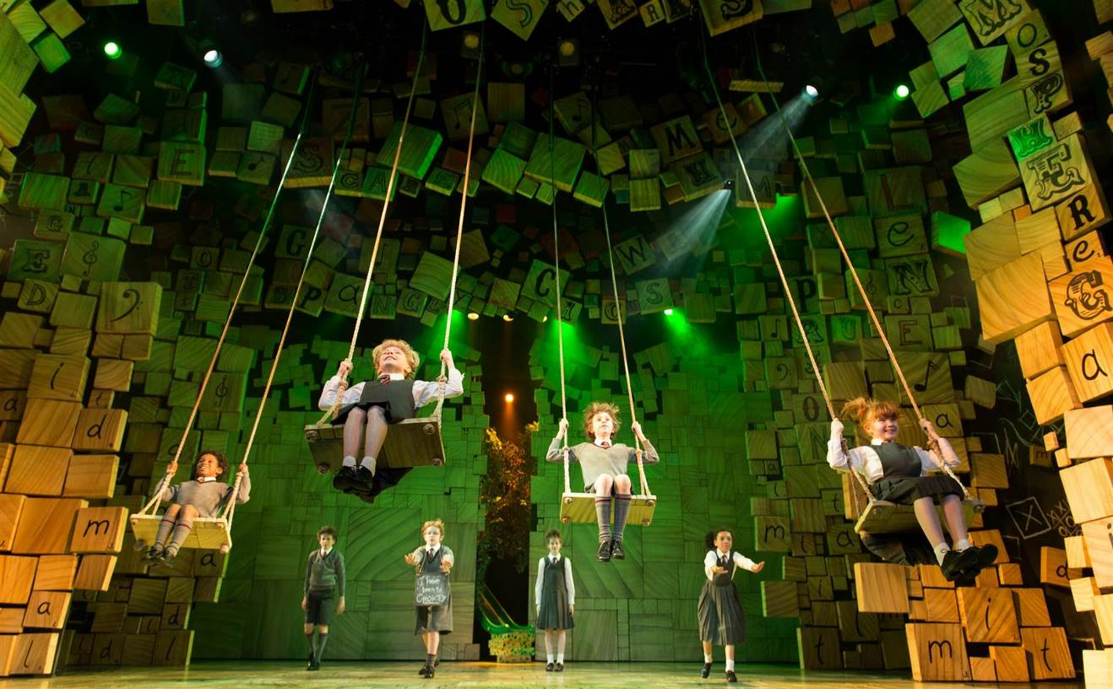

목 차

- 공연개요 ……………………………………………………………………………………..……………………….. 5
- 뮤지컬 <마틸다>는? ……………………………………………………………………………………………. 6
- 뮤지컬 <마틸다>의 탄생과 성공 ……………………………………………………………….… 6
- 로알드 달의 동화에서 스펙터클 뮤지컬로 ……………………………………………………... 7
- 비 영어권 최초, 아시아 최초! 뮤지컬 <마틸다> 한국공연 ………………………………. 9
- 뮤지컬 <마틸다> 한국공연을 이끌어갈 주역들 ……………………………………………….. 10
- 뮤지컬 <마틸다> 한국공연 오디션 ……………………………………………………………... 10
- 배역소개와 인터뷰 ……………………………………………………………………………………. 11
첨부> 시놉시스, 주요 수상내역, 뮤직넘버 ……………………………………………………….…….…. 28

- 뮤지컬 <마틸다> 공연개요

공연장소 LG아트센터
공연일정 2018년 9월 8일(토) ~ 2019년 2월 10일(일) (프리뷰 9/8~9/16)
공연시간 평일 8시 / 주말·공휴일 2시, 7시 / 월 공연 없음 (단, 9월 16일 (일) 7시 1회, 9월 26일 (수) 2시 1회)
티켓가격 VIP석 14만원 / OP석 13만원 / R석 12만원 / S석 9만원 / A석 6만원
출연배우 마틸다 황예영 안소명 이지나 설가은
미스 트런치불 김우형 최재림/ 미스 허니 방진의 박혜미/ 미세스 웜우드 최정원 강웅곤
미스터 웜우드 현순철 문성혁/ 미세스 펠프스 김기정
아역 앙상블 앨리스 송두나 김단비/ 라벤더 김요나 김하윤/ 아만다 김연화 오미선
브루스 문서윤 이태경 곽이안 김규동/ 토미 유호열 에릭 테일러
나이젤 성지환 강희준/ 에릭 이우진 성주환/ 호르텐시아 박소현/ 키즈스윙 김나연 오유림 성인 앙상블 & 스윙 서만석 강인영 최은주 강동주 유철호 연보라 이승일 김시영 주민우 박찬양 김아름 김아람 김예지 안준혁
스태프 원작 로알드 달(Roald Dahl)
극본 데니스 켈리(Dennis Kelly)/ 음악/가사 팀 민친(Tim Minchin)
연출 매튜 와처스(Matthew Warchus)/ 무대〮의상 디자인 롭 호웰(Rob Howell)
안무 피터 달링(Peter Darling)
오케스트레이션·추가 음악·음악 수퍼바이저 크리스토퍼 나이팅게일(Christopher Nightingale)
조명 디자인 휴 밴스톤(Hugh Vanstone)/ 음향 디자인 사이먼 베이커(Simon Baker)
특수 효과 일루션 폴 키이브(Paul Kieve)
해외 협력 연출 닉 애쉬튼(Nik Ashton)/ 해외 협력 안무 톰 호그슨(Tom Hodgson)
해외 협력 음악 수퍼바이저 스티븐 에이모스(Stephen Amos)
해외 데뷰티 협력 연출 코리 애그뉴(Corey Agnew)
번역 김수빈/ 국내협력연출 이지영 이재은/ 국내협력안무 황현정/ 국내협력음악감독 오민영
주 최 SBS, 신시컴퍼니
- 뮤지컬 <마틸다>는?
- 뮤지컬 <마틸다>의 탄생과 성공

로열 셰익스피어 컴퍼니(RSC)가 뮤지컬 <레미제라블>이후 오랜만에 선택한 두 번째 뮤지컬
뮤지컬 <마틸다>는 로알드 달 재단 (the Dahl Estate)이 동화 『마틸다』의 무대화를 RSC에 제안하며 시작되었다. 20세기 최고의 아동문학가로 전세계의 추앙을 받는 작가 로알드 달의 대표작들은 모두 영화화되어 성공을 거두었고, 이어 무대화에 대한 바람과 제안도 끊이지 않았다. 좋은 제작팀을 찾기 위해 노력했던 로알드 달 재단은, RSC야말로 소설의 본질을 흐리지 않으며 위트있게 극을 살리기에 적격이라고 확신했다. 셰익스피어로부터 면면히 이어지는 영국의 명문 극단 RSC가 지켜온 명성을 신뢰했던 것이다. 숙고를 통해 <레미제라블>이후 25년만에 두 번째로 뮤지컬 <마틸다> 제작을 결심한 RSC는 7년간의 연구와 개발 과정을 거쳐 뮤지컬 <마틸다>를 탄생시켰다. 2010년, 셰익스피어의 탄생지인 스트랫포드 업폰 에이본에 위치한 RSC의 본거지 코트야드 씨어터(Courtyard Theatre)에서 초연된 뮤지컬 <마틸다>는 평단의 찬사와 관객들의 사랑을 받으며 연일 매진을 기록했다. 뮤지컬 <마틸다>는 드디어 2011년 캠브리지 씨어터(Cambridge Theatre)에 새 둥지를 틀고 본격적으로 웨스트엔드 흥행 역사를 새로 쓰기 시작했고, 그 이후로부터 현재까지 영국 웨스트엔드에서 가장 사랑 받는 뮤지컬 중 하나가 되었다.

엄청난 돌풍! 패밀리 뮤지컬의 새로운 흐름으로 정착한 뮤지컬 <마틸다>
뮤지컬 <마틸다>의 돌풍은 대단했다. “유쾌하고 감동적이며 찬란하다.” -데일리 텔레그래프, “정말 대단한 작품. 튀어 오르는 에너지와 폭발적인 활력. 판타스틱 하다.” -데일리 엑스프레스, “지난 수년간 영국 최고의 뮤지컬 중 하나” -런던 이브닝 스탠다드, “넘치는 스펙터클, 풍자와 감동 – 뮤지컬 <마틸다>는 두 마리 토끼를 다 잡는다.” -타임즈, “평론가들의 선택 – 런던에서 제일 핫한 공연” -가디언 이라는 호평 일색의 리뷰들이 잇따랐고 거의 모든 언론들로부터 별 다섯 개(★★★★★) 만점의 평점을 이끌어냈다.
이와 더불어, 영국 최고 권위 있는 상인 올리비에상(Olivier Awards)에서 뮤지컬로써 받을 수 있는 대부분에 노미네이트 되었고, 베스트 뮤지컬상을 포함 7개 부문에서 수상하며 역대 최다 수상의 영예를 안았다. 2013년, 성공하는 모든 뮤지컬들이 그러하듯이 미국 브로드웨이에도 진출한 뮤지컬 <마틸다>는 토니상(Tony Awards) 극본상 등 4개 부문 수상, 드라마데스크상(Drama Desk Award) 5개 부문 등을 수상하였고, “소문 그대로다.” -뉴욕 포스트, “경이롭다. 진정한 기적” -타임 매거진 등의 찬사를 받았다.
<마틸다>의 명성은 전 세계로 퍼져나가고 있다. 웨스트엔드와 브로드웨이에서의 성공에 이어 호주, 뉴질랜드, 전미투어, 영국전역과 아일랜드 투어 등이 한국공연을 전후하여 계속 진행되고 있으며, 호주에서도 총 13개 부문의 헬프먼 어워즈(Helpmann Awards)를 수상함으로써 호주 공연 역사상 최다 수상의 뮤지컬로 기록되는 등 총 85개 이상의 국제 시상식에서 수상하였고, 현재까지 약 700만명의 전세계인들이 관람하며 큰 사랑을 받고 있다.

- 로알드 달의 동화에서 스펙터클 뮤지컬로

전 세계인의 사랑을 받은 로알드 달 동화에서 탄생한 뮤지컬 <마틸다>
전세계에 2억 5천만부의 소설을 판매한 베스트셀러 작가이자 영국 역사상 가장 위대한 작가 50인(더 타임즈 선정), 2017년 영국 설문조사에서 디킨즈, 셰익스피어, 조앤 K. 롤링보다 앞서 가장 위대한 이야기꾼으로 선정되기도 한 20세기를 대표하는 작가 로알드 달.
『찰리와 초콜릿 공장』, 『마틸다』 등 그를 아동소설 분야의 반석에 올려놓은 소설들의 특징은, 한계가 없는 상상력을 바탕으로 한 생동감 넘치는 문체, 급박한 사건들이 연속적으로 벌어지는 롤러코스터와 같은 구성으로 독자로 하여금 손에 땀을 쥐게 하는 플롯, 그로테스크한 캐릭터, 유머러스한 꼬집기와 뒤틀기 뿐 아니라 기득권과 불합리한 권력에 대한 신랄한 비판과 응징에 있다. 때문에 그의 아동 소설에는 어린이 독자뿐 아니라 성인 독자들까지 열광하며 열렬한 지지를 보낸다. 한국에서도 그의 아동소설들의 원서는 영어학원의 주 교재가 된지 오래이며, 이미 대형 서점에서 베스트셀러인 아동소설들에 이어 성인 소설들도 줄줄이 출간되고 있다. 이토록 성인과 어린이들에게 모두 사랑받는 로알드 달 만의 특성들은 뮤지컬 <마틸다>에서도 그 영향력을 지속하고 있다.

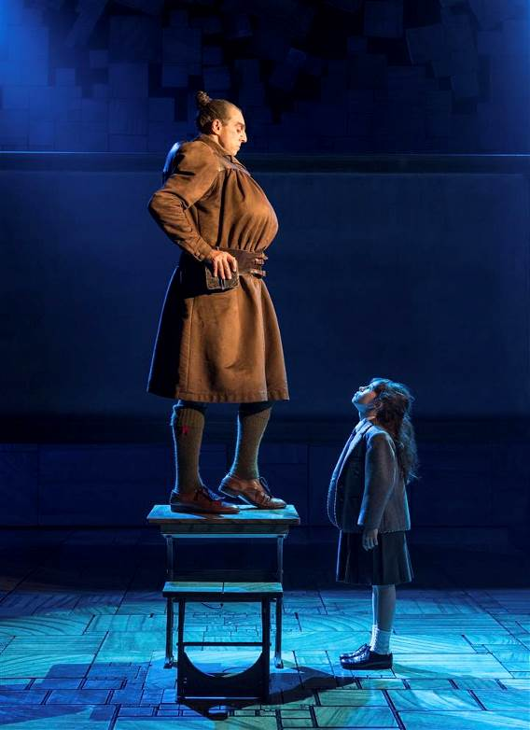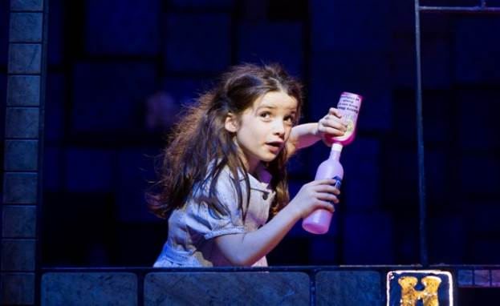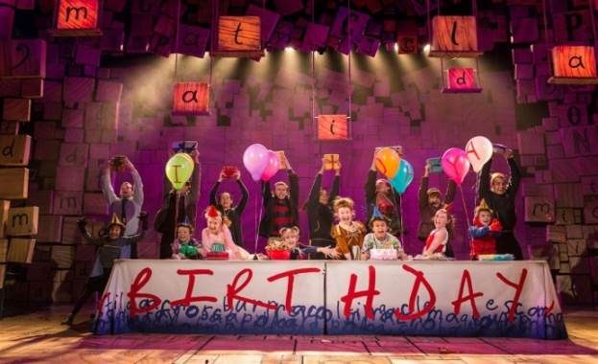

# 스토리 - 특유의 블랙 유머와 위트, 풍자가 넘치는 따뜻한 코미디
뮤지컬 <마틸다>는 로알드 달 소설의 미덕을 하나도 놓치지 않는다. 특이한 캐릭터, 온갖 기발한 상상력, 빠른 전개, 반전 등 소설 『마틸다』에 있는 모든 요소를 충족시키고, 거기에 주인공 마틸다가 독서뿐 아니라 재미있는 이야기를 창작하여 들려주는 것을 즐기는 소녀라는 새로운 설정을 더하여 블랙 유머와 위트 풍자가 넘치는 권선징악의 따뜻한 코미디를 완성하였다. 극적 구성이 완벽한 좋은 원작에 뮤지컬적으로 구현할 수 있는 모든 기술적 예술적 요소를 더해 독자들의 상상 속에만 있던 세계를 생생하게 보여지는 입체적 현실로 튀어 나오도록 했다. 마치 크리스마스 입체 카드처럼.

# 무대 & 안무 – 동화적 상상력이 가득 찬 무대 메커니즘과
스펙터클한 안무가 절묘하게 어우러진 새로운 뮤지컬!
공연장에 들어서면 우리는 수많은 알파벳과 책으로 뒤덮인 엄청난 규모의 프로시니엄에 압도된다. 이 동화적인 분위기 속에서 독특한 소설 속 캐릭터들이 상상한 모습 그대로 뚜벅뚜벅 걸어나오며 이야기가 전개되는데, 마치 관객들은 동화 속으로 빨려 드는 것과 같은 특별한 경험을 하게 된다.
특히 <마틸다> 무대의 특징은 “성인과 아역배우가 일사불란한 움직임으로 완성하는 스펙터클과 상상력으로 승부하는 메커니즘”이라고 할 수 있다. 성인 배우와 어린이 배우가 똑같은 수준의 칼군무로 극중 클라이막스를 완성해내는 ‘Revolting’, 알파벳 블록을 쌓아가며 블록이 입체적으로 변모됨에 따라 더욱 화려해지는 안무가 인상적인 ‘School Song’, 그네로 뛰어들어 객석 위까지 넘나들며 탄성을 자아내는 그네 씬 ‘When I Grow Up’ 장면은 성인과 아역 배우들이 함께 뿜어내는 에너지와, 아이디어 넘치는 무대 메커니즘이 어우러진 실로 압권인 장면이다. 또한 마틸다를 괴롭히는 미스 트런치불 교장이 가장 사랑하는 무시무시한 레이저 감옥, 마틸다의 초능력 구현 등 아이디어와 동화적 상상력이 가득한 특수효과는 뮤지컬 <마틸다>가 “보는 뮤지컬”임을 증명해주는 강렬한 요소들이다.

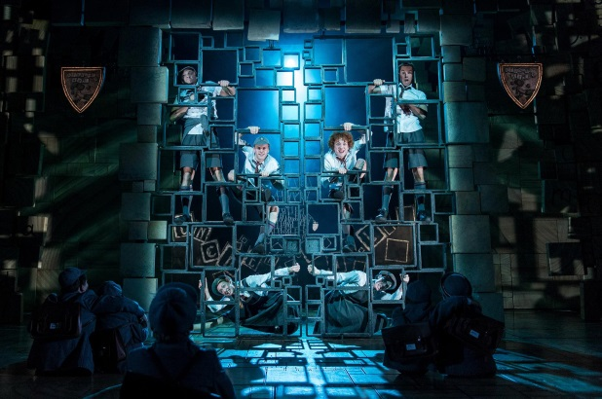

# 음악 – 로알드 달의 소설에서 영감을 받은 재기가 번뜩이는 변화무쌍한 음악
뮤지컬 <마틸다>의 작곡가이자 작사가 팀 민친은 로알드 달의 언어에 대한 놀라운 감각, 그리고 그의 소설 어디에서나 흔히 볼 수 있는 라임(rhyme)의 향연에서 음악적 영감을 받아왔음을 고백하며, <마틸다> 음악 제안을 받았을 때의 느낌을 ‘마틸다의 먹보소년 브루스가 딸기잼 도넛을 받았을 때’처럼 기뻤다고 표현했다. 그의 <마틸다>에 대한 사랑은 다양한 음악적 장르의 세심한 사용으로 표현된다. 동요의 단순한 멜로디, 대사와 같은 노래, 팝, 소울, 살사 댄스곡까지 실로 다양한 장르의 변화를 보여주며, 한 곡 안에서도 다양한 음악적 변용이 펼쳐져 잠시도 지루할 틈이 없는 변화무쌍한 음악적 향연이 펼쳐진다. 또한 로알드 달 특유의 독특한 캐릭터를 한껏 살려주는 주요 배역들의 개성 넘치는 아리아와 성인과 아역 배우들의 아름다운 화음으로 완성된 합창곡들은 <마틸다>에서만 경험할 수 있는 특별한 것이다.

- 비 영어권 최초, 아시아 최초! 뮤지컬 <마틸다> 한국공연

신시컴퍼니 30주년 기념 공연으로 뮤지컬의 진수를 선보이다!
2016년 한 언론사 설문조사에서 전문가 선정 ‘한국에 꼭 들여오고 싶은 해외 뮤지컬’ 1위에 올랐던 뮤지컬 <마틸다>는 신시컴퍼니가 창단 30주년을 기념하는 해에 야심차게 공연된다.
한 공연 단체가 30년간 지속적으로 작품을 만들고 명맥을 이어간다는 것은 한국의 척박한 공연 시장에서는 실로 어려운 일이다. 그만큼 영광스러운 해를 기념하는 대표작으로 뮤지컬 <마틸다>제작을 결심한 신시컴퍼니는, <빌리 엘리어트>에 이어 제작되는 뮤지컬 <마틸다>가 어린 관객층부터 장년층까지 아울러 관객의 저변확대를 이룰 수 있는 작품이라고 확신한다.
<마틸다> 한국공연은 특히 아시아 최초, 비 영어권 최초로 공연된다. 때문에 전세계의 어느 마틸다 프로덕션보다도 더 주목 받고 있다. <마틸다> 한국공연의 성공을 위해 한국어로의 매끄러운 번역과 의미 전달에 매우 오랜 시간을 투자했다. 또한 8개월여에 걸친 두 차례의 장기 오디션을 통해 한국 최고의 배우들을 선발했다. 신시컴퍼니는 <빌리 엘리어트>, <아이다>, <시카고>, <맘마미아!> 등의 레플리카 프로덕션을 성공적으로 이끈 저력을 바탕으로 뮤지컬 <마틸다> 또한 최고의 무대로 선보일 것이다.

- 뮤지컬 <마틸다> 한국공연을 이끌어갈 주역들
- 뮤지컬 <마틸다> 한국공연 오디션

8개월의 긴 기간 동안 진행된 오디션, 총 1800여명의 지원자 경쟁 통해 46명 선발
2017년 7월부터 모집하여 8월 말부터 1개월간 진행된 1차 오디션, 그리고 2018년 1월부터 모집하여 3월말 1주간에 걸친 2차 오디션까지, 긴 여정을 통해 진행된 오디션의 열기는 실로 대단했다. 배우를 꿈꾸는 한국의 모든 어린이들이 다 모인 오디션이었으며, 그 중 TV나 그 밖의 매체에서 배우나 모델로 활동하는 어린이들도 대거 참여했다. 특히 여자 어린이가 주인공인 작품이기에 <빌리 엘리어트>때 보다 더 열성적인 참여와 설렘이 가득한 오디션이었다. 또한 독특하고 과장된 캐릭터로 실로 기대감을 갖게 하는 미스 트런치불 교장과 마틸다의 부모 웜우드 부부, 허니 선생님을 선발하는 오디션도 캐릭터를 소화하는 연기력과 출중한 노래실력, 움직임이 동반되어야 하는 역할로써 기본기가 탄탄한 좋은 배우를 찾는 과정이 매우 신중하게 진행되었다. 스펙터클한 군무와 노래를 소화해야 하는 성인과 아역 앙상블을 선발하는 오디션도 춤 잘 추는 한국의 모든 성인 앙상블들이 전부 지원했다고 해도 과언이 아닌 오디션이었다. 특히 아역배우들은 공연에 참여하기 위해 무서운 집중력과 의지로 현장을 뜨겁게 만들었다. 총 1800명이 참여한 오디션을 통해 마틸다 4명, 아역 앙상블 16명, 주 조연 성인배우 9명, 앙상블 성인배우 17명으로 구성된 총 46명이 선발되었다. 뮤지컬 <마틸다> 한국 공연은 실력과 개성을 겸비한 배우들과 함께 오는 9월 8일부터 6개월간의 대장정을 시작한다.

- 배역소개와 인터뷰

최연소 히로인, 600명의 경쟁 속에서 탄생한 4명의 ‘마틸다’
A4 1페이지가 넘는 긴 독백을 연기력으로 소화해야 하는 어려운 역할이자 또렷한 발성, 빼어난 음감, 안무를 소화할 수 있는 능력 등 연기자가 필요한 모든 것을 갖춰야 하며 신장 130cm내외의 작은 소녀들만 선택 받을 수 있는 아역 ‘마틸다’. 이 반짝반짝 빛나는 역을 위해 600명의 여아들이 경쟁에 뛰어들었고, 진지함과 고도의 집중력으로 심사위원을 매료시킨 황예영, 안소명, 이지나, 설가은이 만장일치로 선발되었다.

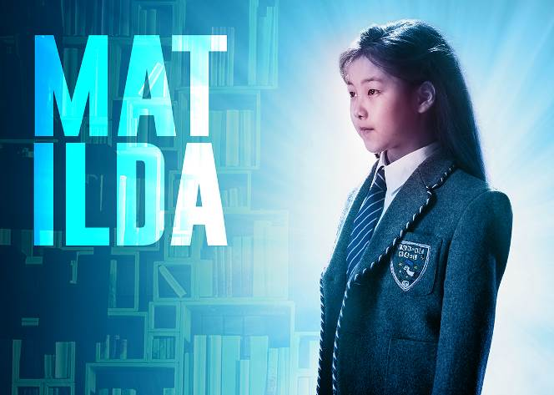
황예영
가장 맏언니, 침착함과 단아함, 디렉션을 소화하는 뛰어난 두뇌가 돋보이는 ‘마틸다’

무대 위에서 당당하게 노래 할래요!
뮤지컬 <마틸다>를 함께 할 수 있어서 정말 기쁘고 좋은 추억이 될 것 같아요. 소설 <마틸다> 를 먼저 읽었는데, 그때 마틸다는 어떤 아이일까 생각해봤어요. 마틸다는 굉장히 당당한 성격인데, 이 부분이 저랑 많이 비슷한 것 같아요. 공연을 하게 되면 무대 위에서 당당하게 노래 부르고, 당당하게 의사 표현도 할 거예요.

친구들과 같이 노래하고 춤추는 게 가장 기대돼요!
성악 선생님께서 오디션을 추천해주셔서 지원을 했어요. 원래 춤이랑 노래는 많이 해봤는데 연기는 정말 처음이라서 어려웠던 것 같아요. 지금도 좀 떨리긴 하지만, 점점 좋아지고 있어요. 친구들과 같이 노래하고 춤추게 될 것도 기대가 되고, 오케스트라가 제가 노래 부를 때 반주를 맞춰줄 것도 정말 기대가 돼요. 최선을 다해 노력해서 잘해내도록 할 테니 많이, 많이 오셔서 재미있게 봐주세요!

[뮤지컬] 데뷔

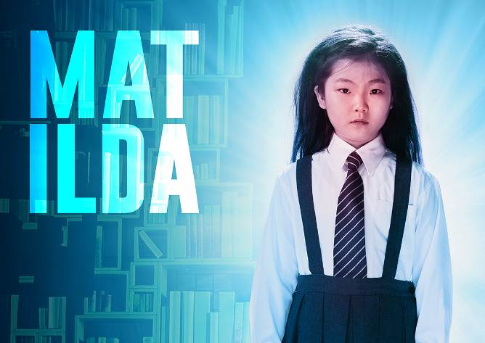
안소명
외화 더빙, 합창, 뮤지컬 출연 등으로 다져진 다재다능과 당찬 심성이 멋진 ‘마틸다’

지금 여기 있는 게 정말 행복하고 기뻐요!
마틸다는 오디션 전부터 정말 하고 싶었던 역할이었어요. 그래서 됐다는 이야기를 들었을 때 정말 좋았어요.
7차까지 본 오디션이 처음이어서 어렵기도 했지만, 오디션을 보는 과정이 정말 즐거웠고, 지금 마틸다의 노래와 춤을 연습하는 것도 즐거워요. 긴 대본을 외우는 것도 재미있을 것 같고요. 그냥 지금 이 자리에 있을 수 있어서 모든 게 행복하고 기뻐요.

열심히 노력하는 한국의 마틸다가 될 거예요.
마틸다는 똑똑하고 옳지 않은 것과 옳은 것을 잘 판단하는 아이인 것 같고, 또 강력한 눈빛을 가진 아이인 것 같아요. 열심히 노력해서 멋진 마틸다 역할을 잘 해내고 싶어요. 그리고 마틸다를 빼고도 많은 아이들이 작품에 나오는데 그 아이들도 함께 열심히 노력하고 있으니까 뮤지컬 <마틸다> 많이, 많이 보러 와 주세요. 소명 마틸다도 많이 사랑해주세요!

[뮤지컬] 사운드 오브 뮤직 / 명성황후 / 레미제라블 / 크리스마스 캐롤
[공연] 로보틱 아트 퍼포먼스 로봇나무 / 2017 세계 전략포럼 오프닝 퍼포먼스극 / 2017 전주과학대전 퍼포먼스공연 /
2017 김묘선 춤인생 50 인연지무 공연
[더빙 및 노래] 쿵푸팬더3 / 마이펫의 이중생활 / 피터와 드래곤 / 트롤 / 보스베이비 / 코코 / 핑크퐁 아기상어
[수상] 2015 성정성악콩쿨 동상 / 2015 수리동요콩쿨 본선진출 / 2016 서울교육대학 동요대회 1위 /
2017 KBS누가누가잘하나 인기상 / 2017 경기도 주니어 음악콩쿨 국회의원상 / 2018 한국장애인문화협회 공로상수상 / 2018 한국장애인문화협회 배우특별상

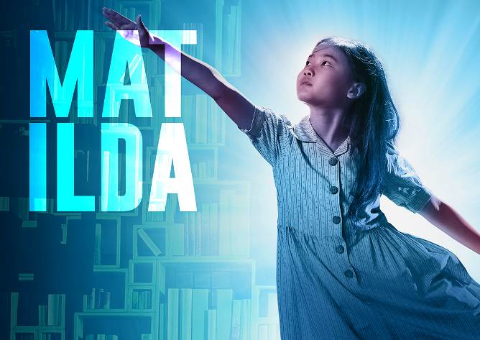
이지나
뮤지컬 무대 경험을 통한 안정적인 연기와 아름다운 목소리가 매력적인 ‘마틸다’

너무 놀라서 기절할 뻔 했어요!
오디션은 힘들었지만 안무를 배우는 게 재미있었어요. 원래 <마틸다>를 잘 몰랐었는데, 오디션을 하면서 <마틸다>를 꼭 하고 싶다는 생각이 들었어요. 그래서 합격했다는 얘기를 듣고 깜짝 놀라 기절할 뻔했어요! 마틸다를 통해 관객 분들과 다시 만날 수 있어서 정말 기뻐요!
책을 보면 마틸다가 되어있는 제가 떠올라요.
요즘 <마틸다> 책을 읽고 있는데, 책과 대본의 내용이 똑같아서 놀랐어요. 똑똑하고, 성숙하고, 저처럼 엉뚱한 마틸다가 나오는 책을 읽다 보면 어느새 마틸다가 되어 무대 위에 서있는 제가 떠올라요. 연습을 하다 보면 잘 안 되는 동작을 반복하는 게 힘들기도 해요. 하지만 많은 걸 배우는 만큼 생각도 넓어지는 것 같아요. 열심히 하는 만큼 무대 위에서 마틸다를 잘 해내고 싶어요. 그리고 많은 분들이 공연을보러 오셨으면 좋겠어요!

[뮤지컬] 레미제라블 / 괜찮아 숟가락 / 아낌없이 주는 나무 / 메리와 생쥐 / 명성황후
[수상] 2016우리동요대화 최우수상 / 박태환 창작동요대회 우수상 / 2017 전국 과학송 경연대회 창작부문 대상, 과학기술정보통신부 장관상 / 2018 KBS창작동요제 우수상
[기타] 쥬라기 캅스 타이틀곡 녹음 / 엄마까투리 타이틀곡 녹음 / 대발이 타이틀곡 녹음

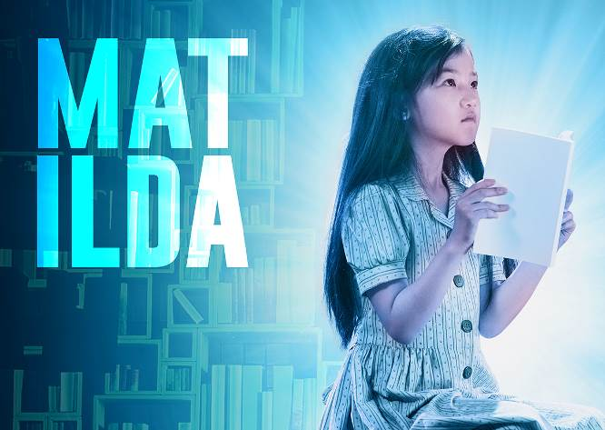
설가은
가장 어린 나이에서 뿜어져 나오는 통통 튀는 매력,
그리고 연기에 대한 놀라운 집념의 ‘마틸다’

마틸다는 비밀스러움에 감싸져 있는 친구예요.
처음에는 책과 영화로만 만나던 <마틸다>를 뮤지컬로 만나니 신기했어요. 만나본 마틸다는 눈으로 물건을 조종할 수 있고, 수학에 천재적이라는 점이 재미있다고 생각했어요. 똑똑하고, 현실적이고, 비밀스러움에 감싸져 있는 친구, 마틸다를 잘 소화할 수 있었으면 좋겠어요.
하나씩 하나씩 배워가는 게 즐거워요!
연기, 춤, 노래를 배우는데, 4명의 마틸다가 함께하는 게 재미있어요. 가끔은 언니들이랑 안무를 딱딱 맞추는 제가 신기하기도 해요. 대사랑 안무가 너무 많아서 혹시나 못 외울까 봐 걱정도 되지만 하나씩 배워가는 게 즐거운 만큼 열심히 준비해서 실수 없이 공연을 잘 하고 싶어요. 뮤지컬 <마틸다> 재미있게 봐주세요!

[뮤지컬] 데뷔
[드라마] TVN하백의 신부 / MBC 아버님 제가 모실게요 / MBC 군주
[방송] EBS 딩동댕 유치원 / EBS 지식채널 근육의 활동편 / MNET동요창작대전 위키드
[음반] CJ E&M 위키드
[광고] TVN 공익광고 돌봄교실편
[기타] 2016 한화이글스 초청 경기 애국가제창. 시구시타. 클리닝공연 / 2018 밀레니엄 오케스트라 합동공연 동요솔로

세상에서 가장 독특하고 그로테스크한 캐릭터, 새로운 연기변신이 기대되는 ‘미스 트런치불’
극 역사상 이다지도 무섭고, 우습고, 독특하고, 괴상한 캐릭터가 또 있을까? 소설 속에서 막 튀어나온 듯 엄청난 외모를 특수 분장과 특수의상을 통해 완성해야 하는 역할 미스 트런치불. 여성 연기를 남성 배우가 연기하는 독특한 설정과 더불어 빼어난 연기력과 고난이도의 노래를 소화해야 하는 역할의 특성 상 가장 공들여 선발한 미스 트런치불 역에는 김우형과 최재림이 선택되었다.


김우형
레플리카 뮤지컬의 엄격한 오디션에서 항상 최상의 위치를 차지하는 배우

<마틸다>는 제 인생에서 가장 파격적인 변신이라 생각합니다.
의상 피팅 날 정말 놀라웠습니다. 이전에 경험해보지 못했던 특수의상과 분장이 정말 특별했어요. 뮤지컬 <마틸다>는 제 인생에서 가장 파격적인 변신이 아닐까라고 생각합니다. 스스로도 트런치불이라는 역할을 재미있게 연기할 수 있을 것 같아서 기대되고, 뮤지컬 <마틸다>라는 작품 자체가 새로운 도전이라고 느낍니다.
기대만큼 즐거울 거라고 확신할 수 있는 작품입니다.
뮤지컬 <마틸다>는 검증 받은 작품인데다가 아시아 초연이라 관객 여러분께서 많은 관심을 주실 거라 생각합니다. 예쁘고 아기자기한 무대와, 아이들의 이야기가 소재인 만큼 수준 높아진 국내 아역들의 연기도 기대가 됩니다. 개인적으론 김우형이 파격적으로 변해 색다른 배역에 도전한다는 것도 함께 즐겨주셨으면 좋겠습니다. 2018년도 최고 기대작인만큼 모든 연령대의 관객들이 즐길 수 있는 아름답고 좋은 작품이 나올 것 같습니다. 그리고 뮤지컬 <마틸다>는 기대만큼 즐거울 거라고 확신합니다.

[뮤지컬] 아리랑 / 신과 함께 / 모래시계 / 아이다 / 레미제라블 / 조로 / 고스트 / 번지점프를 하다 / 미스사이공 / 지킬앤하이드 / 달콤한 나의 도시 / 쓰릴미 / 컨페션 / 대장금 / 올슉업 / 그리스
[수상] 2007 제1회 더 뮤지컬 어워즈 남우신인상 / 2011 제17회 한국뮤지컬대상 남우주연상

최재림
완벽한 노래실력과 내면에서 우러나오는 미치광이 연기로 낙점받은 배우

위트가 있는 작품, 뮤지컬 <마틸다>
우선 재미있고 유쾌한 작품에 합류할 수 있어 정말 감사합니다. 저는 작품에서 트런치불 교장 역할을 맡았는데, 영화 <마틸다>에서 여자 배우가 연기하는 역할을 뮤지컬에서는 남자 배우가 한다는 사실을 접하고서 굉장히 뮤지컬스러운 위트가 있다고 생각했습니다. 트런치불이라는 인물을 얼마나 잘 소화할 수 있을지 부담 되기도 하지만, 그보다는 설렘과 기대감이 더 큽니다.

캐릭터들의 개성이 살아있는 작품, 남녀노소 모두 행복하게 볼 수 있는 작품이 될 것입니다.
마틸다라는 어린 소녀는 암울한 환경 속에서도 어려운 상황을 비관적으로 받아들이지 않고 계속 긍정적인 방향으로 풀어나가는데, 저는 이 점이 정말 마음에 들었습니다. 그리고 마틸다의 주변에 있는 캐릭터들도 각자의 개성이 넘쳐서 남녀노소 누구나 즐겁고 행복하게 볼 수 있는 작품이 될 것이라고 생각합니다. 즐겁게 공연을 보고 집에 돌아가셔서 곰곰이 생각해봤을 때, 우리의 현실에 대해 한 번쯤 다시 생각해보실 수 있는 메시지 또한 있는 작품이기도 합니다. 뮤지컬 <마틸다>, 많은 사랑과 기대 부탁드립니다.

[뮤지컬] 노트르담 드 파리 / 킹키부츠 / 에어포트 베이비 / 씨왓아이워너씨 / Trace U / 에드거 앨런 포 / 넥스트 투 노멀 / 지저스 크라이스트 슈퍼스타
[연극] 타지마할의 근위병

춤과 노래와 연기의 3박자를 갖춘 여배우만이 소화해낼 수 있는 역할!
살사의 여왕이 될 수 있다면 임신도 육아도 다 남의 일인 자기애의 극치 ‘미세스 웜우드’
옥타브를 넘나드는 독특한 음악, 살사를 능란하게 소화해야 하는 춤, 허영덩어리에 백치미 가득한 연기까지 필요한 난이도 높은 캐릭터인 미세스 웜우드는 좋은 배우를 선발하는 것에 심혈을 기울인 역할이었다. 웜우드의 노래처럼 “대놓고 반짝반짝 빛나는” 이 역은, 이토록 완벽하게 갖춘 배우가 있냐는 극찬을 들은 최정원과 도화지처럼 채울수록 빛이 날 배우 강웅곤이 선발되었다.

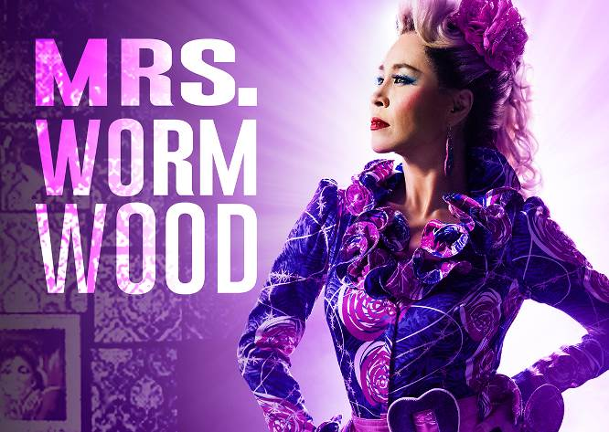
최정원
가장 높은 위치에 있을 자격이 있는, 하지만 도전을 멈추지 않는 배우
그리고 뮤지컬 배우들의 롤 모델

<빌리 엘리어트>와 <마틸다>에서의 상반된 캐릭터를 비교하는 재미.
<빌리 엘리어트>에 이어 <마틸다>에서 다시 한 번 아이들과 함께 할 수 있어 행복하고 꿈꾸는 것 같은 기분입니다. 전작인 <빌리 엘리어트>에서 제가 맡았던 윌킨슨 부인과 너무나도 상반된 캐릭터라 더 기대가 되는 부분이 있습니다. 윌킨슨 부인은 빌리의 천재적인 재능을 발견해주는 인물이었는데, 웜우드 부인은 정반대로 마틸다의 천재성을 발견하지 못하는 바보 같은 인물이거든요. 빌리를 사랑하고, 또 마틸다를 사랑하게 될 관객분들이라면 두 캐릭터를 비교하는 재미가 있을 거라고 생각합니다.
마틸다를 더 괴롭히는 방향으로 연기해볼까 합니다.
어떻게 하면 마틸다가 무대에서 더 돋보일 수 있을지 고민하고 있는데, 아무래도 마틸다를 좀 더 괴롭히는 방향으로 잡아볼까 합니다. <마틸다>는 영화로도 접했고 영국 웨스트엔드에서 뮤지컬로도 봤는데, 마냥 화려하고 퍼포먼스만 많은 작품이 아니라 자신을 되돌아보게 하고 이 시대에 대해 다시 한 번 생각해보게 하는 작품이라고 생각합니다. 정의를 위해 싸우는 천재 소녀 마틸다를 보고 있으면 이 시대에 정말 필요한 인물이라는 생각을 하시게 될 것입니다. 천재 소녀 마틸다가 여러분의 심장을 분명히 뜨겁게 만들어줄 것이라고 장담합니다. 더 멋진 공연을 위해 열심히 준비하겠습니다.
[뮤지컬] 시카고 / 빌리 엘리어트 / 맘마미아! / 고스트 / 아가사 / 라카지 / 오! 캐롤 / 지킬 앤 하이드 / 갬블러 / 틱틱붐 / 캬바레 / 키스미, 케이트 / 렌트 / 브로드웨이 42번가 / 사랑은 비를 타고 / 그리스
[연극] 딸에게 보내는 편지 / 버자이너 모놀로그 / 피아프 / 대학살의 신
[수상] 2015 대한민국 대중문화예술상 / 2014 더 뮤지컬 어워즈 여우조연상 / 2010 한국뮤지컬대상 여우주연상

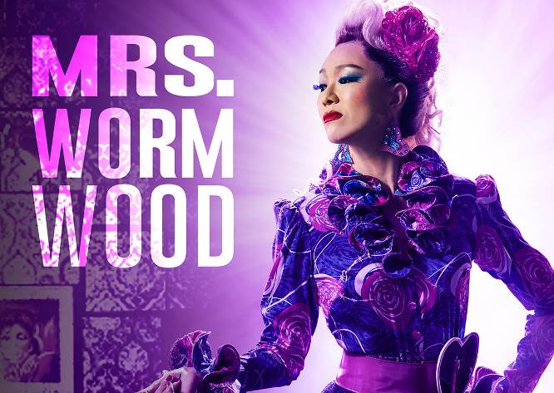
강웅곤
빼어난 신체 조건과 춤 솜씨, 습자지와 같은 습득력으로 빛났던 배우

웜우드 부인은 가장 뮤지컬스러운 캐릭터라 생각합니다.
오디션 당시 노래가 어려워서 이틀 동안 악보만 쳐다봤습니다. 집에 방음이 안되다 보니 혼자 차 안에서 연습하다가 운전대를 뽑을 뻔했어요. 특정 가사를 표현하거나 리듬을 타기 위해 연습했던 게 많은 공부가 된 것 같습니다. 정말 열심히 준비했거든요. 하지만 오디션 합격 소식을 들었을 땐 꿈을 꾸는 줄 알았습니다. 웜우드 부인은 신나고 격한 춤을 추며 노래 하고 연기를 해요. 가장 뮤지컬스러운 캐릭터죠. 웜우드 부인이 저에게 왔으니, 완벽하게 준비해서 잘해내고 싶습니다.

왜 올해의 최고 기대작이라고 하는 줄 알겠다! 라고 느끼실 거예요.
올해 최고 기대 작이기도 한 이 작품은 저에게도 큰 도전이고, 기대작 입니다. 공연을 보시면 왜 이 작품이 최고의 기대작인지 아실거라 확신합니다!

[뮤지컬] 위대한 캣츠비 / 바람과 함께 사라지다 / 드림걸즈 / 마리 앙투아네트 / 고스트 / 스칼렛 핌퍼넬 / 레베카 /
코요테 어글리 / 브로드웨이 42번가 / 스켈리두 / 시카고 / 웨스트 사이드 스토리

내면에 담긴 복잡다단한 심성을 연기해야 하는 섬세한 캐릭터,
마틸다의 따뜻한 조력자 ‘허니 선생님’
마틸다를 사랑으로 채워주고, 동시에 마틸다에 의해 변화하는 섬세한 감성을 표현해야 하는 허니 선생님은 빼어난 노래실력과 연기력, 그리고 본인이 해야 할 역할에 대한 본능적인 이해를 갖춰야 하는 역할이었고 이 역할을 선점한 행운의 배우는 방진의와 박혜미였다.

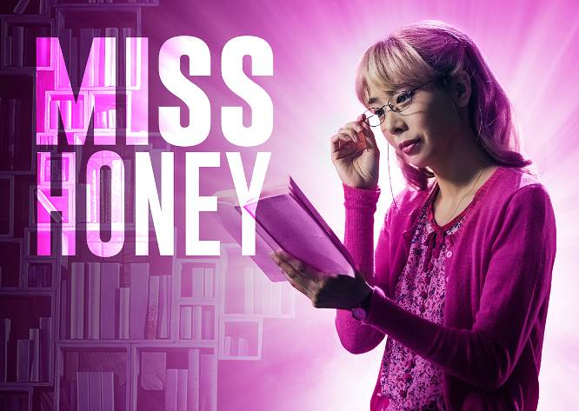
방진의
모든 배역에서 항상 완벽한 감성을 연기했던 배우, 출산 후 한층 성숙해진 모습으로 돌아오다.

특색 있는 캐릭터들이 살아 숨 쉬는 <마틸다>.
사실 뮤지컬 <마틸다>는 출산 이후 처음으로 오디션에 참여한 작품이기 때문에 저한테는 매우 특별합니다. 그리고 작품 속 아이들과 어떻게 만날지, 허니 선생님을 어떻게 연기할지 기대가 됩니다.
<마틸다>는 특색 있는 캐릭터들이 한 명 한 명이 살아 숨 쉬는 작품입니다. 스토리의 속도감이 공연을 관람하는데 흥미진진함을 줄 수 있을 거라 생각합니다. 특히 이 작품은 캐릭터 간의 연계성이 매우 강한 작품이에요. 연습이 코 앞으로 다가왔는데 함께할 배우들과 어떻게 <마틸다>를 만들어낼지 저도 정말 궁금합니다.
신비롭고 열어보지 않은 보석함 같은 뮤지컬 <마틸다>
오디션이란 게 원래 다 떨리지만 유독 떨렸던 <마틸다>에 함께하게 돼서 기쁩니다. 뮤지컬 <마틸다>는 관객 분들의 기대가 큰 만큼 저도 기대하고 있는 작품입니다. 신비롭고, 아직 열어보지 않은 보석함 같은 작품이기 때문에 관객 여러분들도 함께 이 보석함을 열어보셨으면 좋겠습니다.

[뮤지컬] 싱잉인더레인 / 셜록홈즈 / 웨딩싱어 / 분홍병사 / 그날들 / 지하철 1호선 / 헤어스프레이 외
[연극] 하이젠버그 / 가족이란 이름의 부족 / 비너스 인 퍼 / 버자이너 모놀로그 외

박혜미
신예답지 않은 작품과 캐릭터에 대한 완벽한 이해로 심사위원들을 놀라게 한 배우

한 아이의 엄마로서 허니 선생님은 공감되는 부분이 많습니다.
정말 좋은 작품인 뮤지컬 <마틸다>에서 따뜻한 성품을 가진 허니 선생님 역할을 맡을 수 있어서 기쁘고 설렙니다. 저는 허니 선생님이 아이들을 사랑하는 캐릭터인 것도 좋고, 또 마틸다를 통해서 자신이 가진 상처를 들여다보고 치유를 해나가는 과정이 정말 매력적이었어요. 실제로 한 아이의 엄마로서 허니 선생님은 공감되는 부분이 많아 더 잘해 내고 싶습니다.

4명의 마틸다와 좋은 케미를 만들어갈 생각에 기대가 됩니다!
이제 곧 연습에 들어가는데 아이들의 에너지가 기대가 되고, 또 허니 선생님으로서 우리 4명의 마틸다와 좋은 케미를 만들기 위해 함께 노력할 생각에 벌써 기대가 됩니다. 한국 초연인 <마틸다>에 함께 할 수 있어 너무나도 영광이고, 제가 할 수 있는 최선을 다해서 관객 분들께 이 작품이 가지고 있는 메시지를 오롯이 전달할 수 있도록 노력하겠습니다.

[뮤지컬] 더 라스트 키스 / 로맨틱머슬 / 명성황후 / 상자 속 흡혈귀 / 런웨이 비트 / 온조 / 브로드웨이42번가 / 아가씨와 건달들/ 키스미, 케이트 / 맘마미아!

책을 읽는 것은 미친 짓이다. 그 시간에 TV를 보는 것이 옳다!
비호감 캐릭터를 능청스러운 연기력으로 완성해 내야 하는 ‘미스터 웜우드’
미스 트런치불과 함께 마틸다 최악의 캐릭터로 존재감을 과시하는 그로테스크함과 지저분함의 극치 ‘미스터 웜우드’. 이 역할의 지원자들에게 단 하나 요구되었던 것은 연출의 디렉션을 얼마나 천연덕스럽게 소화해낼 수 있는가 였고, 많은 지원자들 가운데 가장 망가질 준비가 되어있던 두 베테랑 배우 현순철과 문성혁이 최종 캐스팅되었다.


현순철
연기적으로 외모적으로 완벽한 매치

뮤지컬 <마틸다>, 제 인생에 있어 최고의 뮤지컬이 될 것 같다는 느낌이 듭니다.
떨어져도 여한이 없을 정도로 즐거운 오디션 과정이었는데, 작품에 참여까지 하게 되어 정말 기쁩니다.
앞으로 오랜 시간 함께 연습하게 될 구성원들도 모두 좋아서 정말 기대가 되고 제 인생 뮤지컬이 될 것 같다는 느낌이 듭니다.

뚜렷한 권선징악의 주제를 가진 뮤지컬 <마틸다>를 통해 대리만족을 느끼세요!
저는 작품에서 마틸다의 아빠인 웜우드 씨 역할을 맡았습니다. 사실 세상에 이런 아빠가 있을까 싶을 정도로 나쁜 아빠인데, 이 역할을 통해 관객들에게 어떤 메시지를 전달할 수 있을까 고민을 많이 했습니다. 그 전에는 귀에 잘 들리지 않던 뉴스 기사가 들리기 시작했습니다. 현실 속에서도 웜우드 같은 나쁜 부모들이 있다는 것을 새삼 깨닫게 되었습니다. 뮤지컬 <마틸다>는 권선징악이라는 주제가 정말 뚜렷한 작품이라서 현실 속 뉴스들에 마음이 답답하셨을 분들이 작품을 보러 오면 만족을 느끼실 수 있을 것입니다.

[뮤지컬] 마타하리 / 팬텀 / 파리의 연인 / 노인과 바다 / 지저스 크라이스트 수퍼스타 / 오페라의 유령 / 명성황후 / 라이프 / 갬블러
[연극] 오아시스 세탁소 / 몽연 / 맹진사댁 경사 / 운수좋은날

문성혁
유쾌하고 비이성적인 연기의 최고봉

잘 맞는 옷을 입었다는 말을 듣고 싶습니다.
배우로서 존중 받고 해외 스태프들과의 커뮤니케이션도 원활히 이루어져 신나게 오디션을 봤습니다. 그래서 <마틸다>에 함께 한다는 것이 매우 기쁩니다. 지금까지 캐릭터 있는 역할을 많이 해봤지만 웜우드 역할은 또 다른 기대가 되는 배역입니다. 또한 <마틸다>는 아역배우들이 이끌어가는 작품이라 더 흥미롭습니다. 많은 아역배우들과 함께한다는 것 자체가 어떤 분위기를 만들어갈지 궁금합니다.

진부하더라도 <마틸다>는 단 하나의 뮤지컬이라고밖에 말할 수 없어요.
단 하나의 뮤지컬이라는 말은 진부해서 쓰고 싶지 않지만 <마틸다>는 정말 단 하나의 뮤지컬이라고밖에 말할 수 없습니다. 아시아 초연, 입체적인 무대 디자인과 색감, 온 가족이 볼 수 있다는 점도 특별합니다. 특히 <마틸다>의 캐릭터들은 대사부터 분장까지 ‘어떻게 이렇게 뽑았나’ 싶을 정도로 놀라실 겁니다. 정말 단 하나의 뮤지컬 <마틸다>, 땀 흘리며 열심히 준비한 만큼 큰 감동도 줄 거라 생각합니다.

[뮤지컬] 오케피 / 마리 앙투아네트 / 영웅 / 두 도시 이야기 / 락 오브 에이지 / 아이 러브 유 / 컨페션/ 틱틱붐 / 유린타운 / 갬블러 / 키스미, 케이트 / 아가씨와 건달들
[드라마] 오렌지 마말레이드 / 제중원 / 산부인과 / 스타의 연인 / 태양을 삼켜라 / 별순검 / 불량가족 / 선녀와 사기꾼
[영화] 빈집 / 비열한 거리


김기정 - 미세스 펠프스 役
[뮤지컬] 빌리 엘리어트 / 가족의탄생 / 킹키부츠 / 헬로! 파인데이 / 울지마 톤즈 / 의순공주 / 화려한 휴가 /
사랑에 관한 다섯개의 소묘 / 지하철 1호선 / 귀천 / 오래된약속 / 애수의 소야곡 / 로마의 휴일

아역 앙상블

엘리스 役 – 김단비

[뮤지컬] 데뷔
[수상] 투포인츠댄스아카데미 아이틴팀활동 각종단체수상경력 다수 / 한중가무대전 금상 / 제5회 세계거리춤축제 최우수상 외 다수

엘리스 役 – 송두나

[뮤지컬] 데뷔

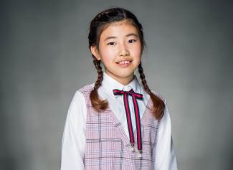
라벤더 役 – 김요나

[뮤지컬] 빌리엘리어트 / 프로메테우스의 불 / 정글북 / 오즈의 마법사 / 80일간의 세계일주 / 말괄량이 길들이기
[무용] 어린왕자

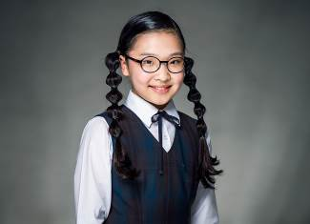
라벤더 役 – 김하윤

[뮤지컬] 데뷔

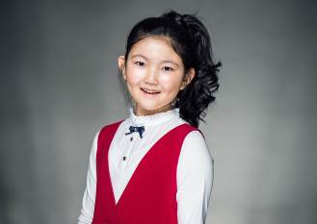
아만다 役 – 김연화
[뮤지컬] 데뷔
[수상] 제15회 영남대학교 전국무용 경연대회 현대무용부문 특상 / 2018 평창올림픽 피겨스케이트 초대공연 댄스3회차 / 2018 전국무용대회 현대무용부문 대상 외 다수

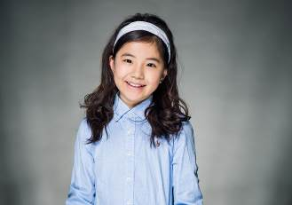

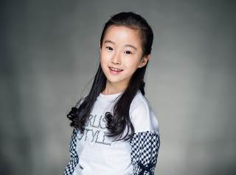
아만다 役 – 오미선
[뮤지컬] 데뷔
[드라마] KBS 빛나라은수

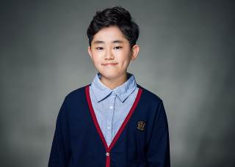
브루스 役 – 이태경
[뮤지컬] 프리실라 / 킹키부츠 / 레미제라블 / 뉴시즈 / 보디가드 / 프린세스 프링 – 생일왕국 대모험
[더빙] 강철의 연금술사 / 리틀 프린세스 소피아 / 페르디난드 / 꼬마 탐정 테리와 토비
[수상] 우리동요제 장려상 / 희망동요제 금상 / kbs 누가누가 잘하나 우수상 / 우리동요제 금상

브루스 役 – 문서윤
[뮤지컬] 보디가드 / 프랑켄슈타인 / 분홍병사 / 피터팬 / 메이플 스토리
[더빙] 코코 / 보스베이비 : 돌아온 보스 / 보스베이비 / 트롤 / 피터와 드래곤
[수상] 선화음악콩쿠르 은상 / 대한민국.아시아 학생 창의력 올림피아드 즉흥연기부분 금상 / 전국 어린이 연극대회 서울시 1위 / 전국 스피치대회 최우수 외 다수

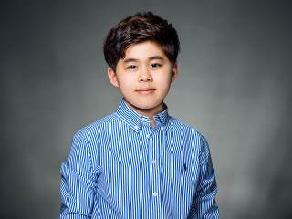
브루스 役 – 곽이안
[뮤지컬] 빌리 엘리어트/ 팬텀 / 모차르트 (14,16) / 레미제라블 / 마리 앙투아네트 / 미스 사이공
[음반] MNET 창작동요대전 앨범 위키드
[수상] MNET 창작동요대전 창작동요상 / 전국음악전문지도자협회 주최 1m 동요제 금상

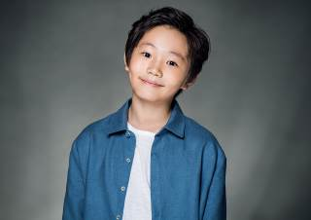
브루스 役 – 김규동
[뮤지컬] 장군온달 / 미녀와 야수 / 백설공주 / 신데렐라 / 피터팬

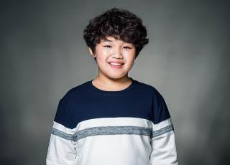
토미 役 – 유호열
[뮤지컬] 빌리 엘리어트
[수상] 2015 서울특별시 태권도협회 국기원 품증2/ 2015 제 19회 종로구청장기 태권도대회 우수상/ 2013 제 16회 종로구청장기 태권도대회 최우수상

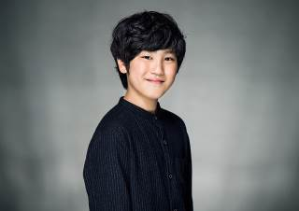
토미 役 – 에릭 테일러
[뮤지컬] 빌리 엘리어트
[영화] The Warrior’s Way
[드라마] 더킹 투하츠
[수상] 웨스트우드 아웃도어 키즈 모델 콘테스트 2등

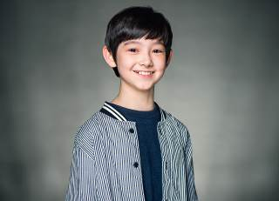
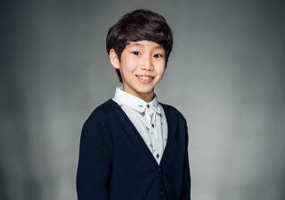
나이젤 役 – 성지환
[뮤지컬] 빌리 엘리어트
[수상] 2016 남양주시장기 태권체조 1위/ 2016 경기도태권도협회 품새단체전 1위/ 2015 한국 초등학교 태권도대회 품새개인전 3위, 품새단체전 1위/ 2015 춘천코리아오픈 국제태권도대회 태권체조1위 외 다수

키즈스윙 – 오유림
[뮤지컬] 판타지아

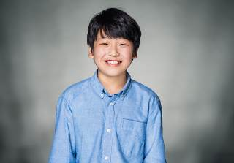
에릭 役 – 이우진
[뮤지컬] 피터팬 / 흥부놀부 / 오즈의 마법사 / 베니스의 상인 / 어린왕자

나이젤 役 – 강희준
[뮤지컬] 빌리 엘리어트
[공연] 2016 태권도 한마당대회 태권체조 외 다수
[수상] 2014-2016 성남시대회 개인품새 1위/ 2016 성남 국제 오픈 대회 태권체조 부분 2위

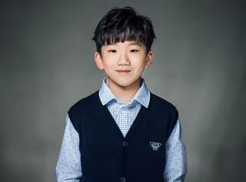
에릭 役 – 성주환
[뮤지컬] 빌리 엘리어트

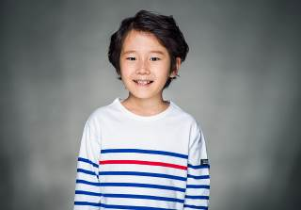
호르텐시아 役 – 박소현
[뮤지컬] 젊음의 행진 / 보물섬


키즈스윙 – 김나연
[뮤지컬] 고스트 / 페스트 / 파리넬리 / Let's Play 앤서니 브라운

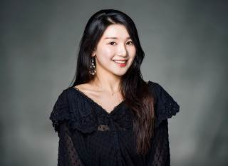


성인 앙상블 & 스윙

서만석
[뮤지컬] 시카고 / 아리랑 / 아이다 / 시카고 / 유린타운 / 미스터쇼 / 맘마미아 / 아가씨와건달들 / 키스미케이트 / 라디오스타
[연극] 피아프

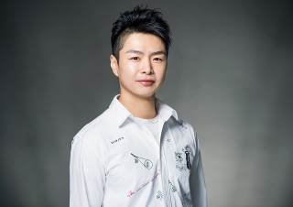
강인영
[뮤지컬] 거울공주 평강이야기 / MR.show / 총각네 야채가게 / 콘보이쇼 / 캣츠 / 젊은 베르테르의 슬픔 / 찰리브라운
[연극] 변용학의 먼나라 이웃나라 / 밀당의탄생 / 백설공주를 사랑한난장이

최은주
[뮤지컬] 시카고 / 빌리 엘리어트 / 아이다 / 디셈버 / 캣츠


강동주
[뮤지컬] 시카고 / 컨택트 / 아이다 / 위키드 / 킹키부츠 / 아리랑 / 고스트 / 광화문연가 / 캣츠 / 몬테크리스토 / 영웅 / 피맛골연가 / 침묵의소리 / 로미오 앤 줄리엣
[오페라] 팔리아치&외투

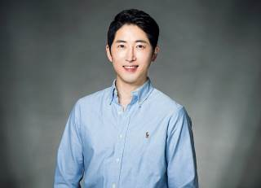
유철호
[뮤지컬] 시카고 / 아리랑 / 아이다 / 아가씨와 건달들 / 젊은 베르테르의 슬픔 / 올슉업 / 명성황후


연보라
[뮤지컬] 시카고 / 데스노트 / 도리안그레이 / 아리랑 / 드림걸즈 / 고스트 / 젊음의행진 / 스팸어랏 / 올슉업 / 미녀는 괴로워 / 앙상블 / 풋루스


이승일
[뮤지컬] 시카고 / 아리랑 / 맘마미아! / 러브 인 뉴욕 / 태양왕 / 로스트 가든

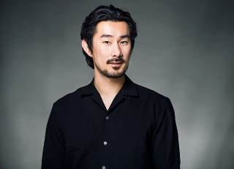

김시영
[뮤지컬] 시카고 / 벤허 / 컨택트 / 아이다 / 위키드 / 지저스크라이스트슈퍼스타 / 서편제 / 친구 / 요셉어메이징 / 영웅


주민우
[뮤지컬] 킹키부츠 / 나폴레옹 / 오! 캐롤 / 페스트 / 빛골 아리랑

박찬양
[뮤지컬] 정글북 / 영웅을 기다리며
[연극] 라이어1탄

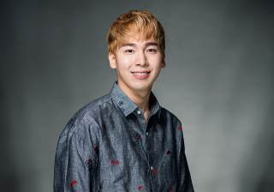
김아름
[뮤지컬] 명성황후 / 페스트 / 해를품은달 / 미남이시네요 / 원효
[공연] 파이어맨 / 더블루 / 적벽


김아람
[뮤지컬] 닥터지바고 / 댄스시어터 컨택트 / 맘마미아 / 드림걸즈 / 처음이자 마지막 / 고스트 / 아이다


김예지
[뮤지컬] 빌리엘리어트 / 페임 / 지하철2호선


안준혁
[뮤지컬] 명성황후 / 영웅 / 삼총사 / 바람처럼 불꽃처럼

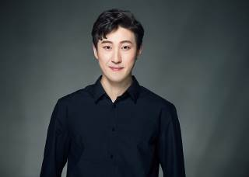

첨부 1> 시놉시스
다섯 살 마틸다 웜우드는 도서관의 어려운 책을 모두 읽을 만큼 독서광이자 천재이다. 마틸다에게 전혀 관심 없는 웜우드 가족들은 모두 천박하고 무식하며 책을 혐오하는 사람들로, 마틸다를 괴상한 아이라 생각하고 끊임없이 학대 방임한다. 학교에 간 마틸다는 14곱하기 19를 단 1초 만에 계산하는 놀라운 모습을 보여주며 천재성을 보이지만 이런 마틸다를 인정하고 이해해주는 것은 담임인 허니 선생님뿐, 어린이를 끔찍하게 혐오하는 교장선생님 미스 트런치불은 마틸다를 포함한 모든 아이들을 구더기라 칭하며 괴롭힌다. 트런치불의 폭력적이며 무자비한 학교운영은 점점 강도를 더해 가고, 공포에 떠는 친구들과 허니 선생님을 위해 마틸다는 자신의 숨겨진 능력을 발휘하기 시작하는데….

첨부 2> 주요 수상 내역

TONY AWARDS®
2013 Best Book of a Musical 최우수 극본상
2013 Best Performance by an Actor in a Featured Role in a Musical 최우수 남우 조연상
2013 Best Scenic Design of a Musical 최우수 무대디자인상
2013 Best Lighting Design of a Musical 최우수 조명디자인상

DRAMA DESK AWARDS
2013 Outstanding Musical 최우수 뮤지컬상
2013 Outstanding Book of a Musical 최우수 뮤지컬 극본상
2013 Outstanding Featured Actor in a Musical 최우수 남우조연상
2013 Outstanding Lyrics 최우수 가사상
2013 Outstanding Set Design 최우수 무대디자인상

LAURENCE OLIVIER AWARDS
2012 Best New Musical 최우수 뮤지컬상
2012 Best Actor 최우수 남우상
2012 Best Actress 최우수 여우상
2012 Best Director 최우수 연출상
2012 Best Theatre Choreographer 최우수 안무상
2012 Best Set Design 최우수 무대디자인상
2012 Best Sound Design 최우수 음향디자인상

첨부 3> 뮤직넘버

Music Number

ACT ONE

- MIRACLE – Full Company (except Miss Trunchbull)
- NAUGHTY - Matilda
- ACROBAT STORY I - Matilda, Acrobat, Escapologist, Mrs. Phelps
- SCHOOL SONG - Little Kids + Big Kids (Adult Ensemble)
- PATHETIC - Miss Honey
- THE HAMMER - Miss Trunchbull, Miss Honey, Little Kids + Big Kids
- NAUGHTY REPRISE (Superglue) - Matilda
- CHOKEY CHANT - Big Kids
- LOUD - Mrs. Wormwood, Rudolpho, Adult Ensemble
- THIS LITTLE GIRL - Miss Honey
- ACROBAT STORY II - Matilda, Escapologist, Mrs. Phelps
- BRUCE / END OF ACT ONE - Little Kids

ACT TWO

- ALL I KNOW - Mr. Wormwood
- TELLY OFF & LAVENDER’S NEWT - Lavender
- WHEN I GROW UP - Matilda, Miss Honey, Little Kids + Big Kids
- ACROBAT STORY III - Matilda, Acrobat, Mrs. Phelps
16a. I’m So Clever - Mr. Wormwood
- ACROBAT STORY IV - Matilda, Escapologist
- SMELL OF REBELLION - Miss Trunchbull, Matilda, Miss Honey, Little Kids
- QUIET - Matilda
- MY HOUSE - Miss Honey, Escapologist
- REVOLTING CHILDREN - Bruce, Little Kids + Big Kids
- PRIYATNA PAZNAKOMITSA - Sergei
- THEY HAD FOUND EACH OTHER (Finale) - Orchestra
- BOWS - Full Company

